

Studio projektowe

Projekt kompilatora online

Autorzy: Prowadzący
Piotr Karaś dr hab. Konrad Kułakowski
Patrycja Kopacz
- Diagram przypadków użycia
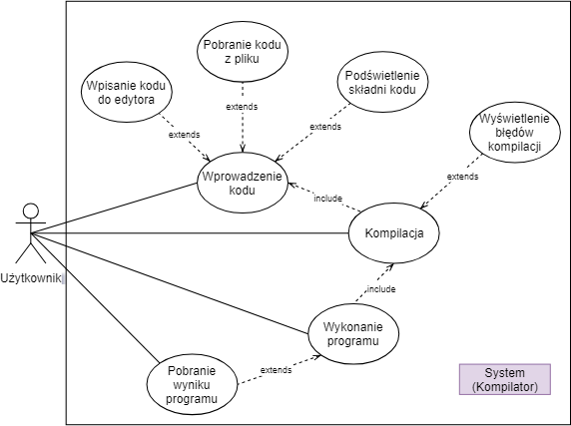

  - Aktorzy

    - Użytkownik, czyli osoba korzystająca z kompilatora online. W założeniu system jest przeznaczony dla osób uczących się, które wcześniej nie zetknęły się z danym językiem programowania.
    - Kompilator, czyli nasz szeroko pojęty system – warstwa webowa jak i serwer.

  - Przypadki użycia

    - Wprowadzenie kodu – ogólnie rozumiane wprowadzenie kodu – od napisania własnego, do pobrania z istniejących szablonów.
    - Wpisanie kodu do edytora – użytkownikowi zostanie udostępniony edytor, dzięki któremu będzie miał możliwość napisania swojego programu w łatwy sposób.
    - Pobranie kodu z pliku – użytkownik będzie miał możliwość pobrać przykładowe programy, tak aby mógł się uczyć na przykładach. Będzie też możliwość pobrania „szablonu” programu, do którego użytkownik będzie musiał coś dopisać, aby program działał. Będzie on miał przedstawioną listę zadań – kawałki kodu, które powinien wpisać w odpowiednie miejsce, aby cały program zwrócił żądany rezultat.
    - Podświetlenie składni kodu – oraz inne narzędzia wspomagające pisanie kodu, a będące zaimplementowane przez kompilator. Poza podświetlaniem składni może to być zmiana tematu, auto-wcięcia, podpowiedzi gdzie użytkownik mógłby wprowadzić zmiany, aby kod był czytelniejszy.
    - Kompilacja – po wprowadzeniu kodu użytkownik może go skompilować – zatem wysłać do kompilatora swój kod, aby ten go skompilował.
    - Wyświetlenie błędów kompilacji – po kompilacji użytkownikowi zostanie pokazany status z jakim zakończył się ten proces – jeśli coś poszło nie tak to zostanie podświetlona linijka, która spowodowała błąd.
    - Wykonanie programu – jeśli kompilacja przebiegła zgodnie z planem program można wykonać – użytkownik powinien zobaczyć rezultat uruchomienia swojego kodu, a także móc wejść z nim w interakcję poprzez zapewnienie swojego wejścia.
    - Pobranie wyniku programu – użytkownik może pobrać wynik programu jak i sam program – napisany przez siebie kod.

- Poglądowy diagram sekwencji programu

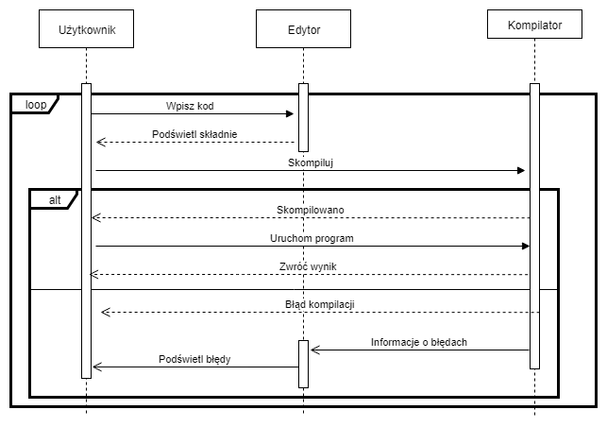

Diagram przedstawia podstawową funkcjonalność naszego projektu i to w jaki sposób jest ona dostarczana użytkownikowi. Proces zachodzący podczas korzystania z naszej aplikacji jest następujący – początkowo użytkownik wprowadza swój kod lub go pobiera, korzysta przy tym z naszego edytora (podświetlanie składni itp). Po zakończeniu tej części następuje próba kompilacji – kod wysyłany jest do serwera. Następnie mogą się zdarzyć dwie różne rzeczy: program jest napisany błędnie i proces kompilacji zakończy się błędami – w takim wypadku edytor otrzyma informację w której linijce nastąpił błąd i ją podkreśli lub też wszystko przebiegło poprawnie – wtedy użytkownik otrzyma informację o sukcesie. Po takiej informacji może on uruchomić swój program i zobaczyć jego rezultat.

- Diagram sekwencji dla wykonywania konkretnego zadania.

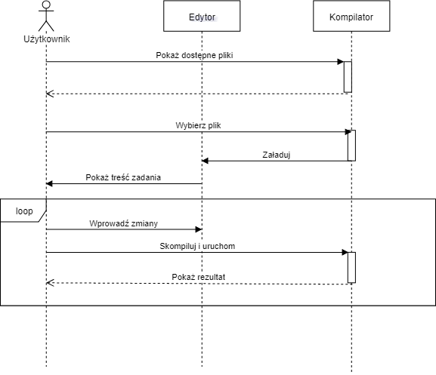
Przy wykonywaniu konkretnego zadania użytkownik wpierw wybiera, które z nich chce wykonać. W tym celu pobiera z serwera listę dostępnych zadań (razem z ich stopniem trudności) i dokonuje wyboru. Po wyselekcjonowaniu serwer przesyła dane o zadaniu do edytora – ten wyświetla już napisany kod i pokazuje użytkownikowi, gdzie ten powinien dopisać własną część. Oprócz tego w oddzielnym oknie powinna zostać wyświetlona treść zadania z ewentualnymi podpowiedziami jak je wykonać.
Po wprowadzeniu zmian przez użytkownika ten zatwierdza je, przesyłając na serwer swój kod, który ten stara się skompilować i uruchomić. Po tym użytkownikowi zostanie pokazany rezultat – czy kompilacja przebiegła pomyślnie, jeśli tak to jaki jest wynik napisanego programu. Jeśli wynik zgadza się z przyjętymi założeniami zostaną wyświetlone gratulacje – w przeciwnym wypadku zachęta do dalszych prób.

